畅玩乐享课程资料（一）
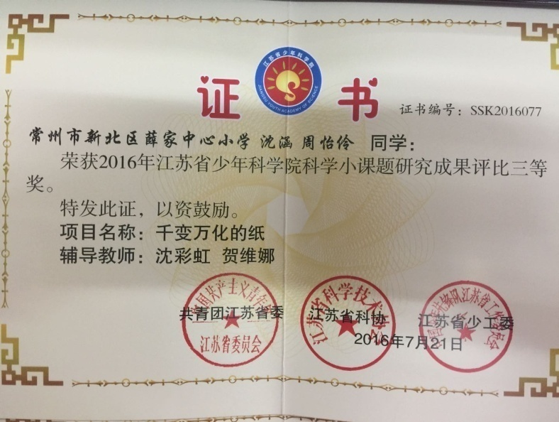
千变万化的纸
一、问题的起源
纸是生活中最常见的物品，特别是对于学生来说，每天的学习生活都离不开纸。那么，纸是怎么产生的呢？又有哪些用途呢？除了我们常见的课本、试卷、图书、报纸……等等，还有哪些物品也是纸质的呢？这些都值得孩子们好好去探索，更重要的是，在我们的学习生活中，一些废旧的报纸、作业本、包装盒等等，是不是还可以废物利用呢？
对于三年级学生来说，他们刚刚接触到“综合实践活动课程”，这个主题的确立也是让他们明白，只要有心，活动和创新就在他们身边。另外，从年龄特点来说，他们的自我意识刚刚萌芽，虽然对这个世界充满了好奇，但他们的动手操作能力毕竟是有限的。因此，以“千变万化的纸”为主题的长线活动是适合三年级学生的。
二、研究目标及意义
1、通过多种方式搜集有关纸的起源与发展方面的资料。培养学生搜集资料、整理汇总能力、调查分析能力，同时让学生简单地了解纸的历史以及纸的种类。
2、结合三年级《劳动与技能》这份学习资料，让学生通过折、卷、剪、贴、烙、刻、编、揉……等方式对各种纸进行创新，用双手来创造美，用双眼来欣赏美。
3、在具体的活动中，体验创新带来的快乐；在活动中尝试制定小组分工合作方案以及活动计划表。从而培养学生小组合作能力、动手操作能力、创新能力以及发现美欣赏美的能力等。
三、活动计划及人员分工
在老师的帮助下，经过我们小组成员的共同讨论，制定了如下的“活动计划”。我们列出了要研究的内容和相应的研究方法，并进行了合理的分工，还充分考虑了活动过程中的许多注意点。
活动计划表
我们的小组名： |  |  | 快乐精灵 |  | 我们的口号 | 学会欣赏 ，学会创新
组长： 沈涵 |  |  | 组 员 |  | 郑涵天、熊子墨、周子凡、周怡伶、龚乐彤、杨清钦、张姝雅
我们的课题名称 |  |  | 千变万化的纸
研究的理由 |  |  | 纸，是我们学习生活中最最常见的一种物品，我们习以为常，但对纸是怎么来的？还有哪些种类？纸除了做成书本，还能用来干什么？这些我们都不知道，我们小组希望通过这次的长线活动，能进一步了解这些知识，并能通过自己的双手和大脑来进行创新，让纸的世界在我们生活中更加丰富多彩。
研究  内容  和研究  方法 | 研究内容 |  | 研究方法 | 活动时间 |  |  | 成员 | 负责人
研究  内容  和研究  方法 | 纸的起源与种类 |  | 上网查找、图书馆查找、交流汇报 | 2015年9月 |  |  | 其他组员 | 沈涵
研究  内容  和研究  方法 | 折纸 |  | 查找资料、动手操作 | 2015年9月 |  |  | 其他组员 | 沈涵
研究  内容  和研究  方法 | 制作烙贴画 |  | 查找资料、动手操作 | 2015年10月 |  |  | 其他组员 | 沈涵
研究  内容  和研究  方法 | 衍纸作品 |  | 查找资料、动手操作 | 2015年10 |  |  | 其他组员 | 沈涵
研究  内容  和研究  方法 | 丝绵纸制作玩偶 |  | 查找资料、动手操作 | 2015年11月 |  |  | 其他组员 | 沈涵
研究  内容  和研究  方法 | 卡纸服装秀 |  | 查找资料、动手操作 | 2015年11月 |  |  | 其他组员 | 沈涵
研究  内容  和研究  方法 | 废报纸面具 |  | 查找资料、动手操作 | 2015年12月 |  |  | 其他组员 | 沈涵
研究  内容  和研究  方法 | 活动总结 |  | 撰写总结 交流汇报 | 2016年1月 |  |  | 其他组员 | 沈涵
研究  内容  和研究  方法 | 供参考研究方法： 1、上网查找 2、图书馆查找 3、资料整理 4、亲自实验……
我们可能遇到的问题及解决方法 |  | 1、不会进行资料整理。可以小组讨论或者请教父母、老师等。
 |  | 2、有关动手操作过程中的问题。请美术老师、家长、课外辅导员指导等。
我们预期的成果 |  | 1、了解有关纸的各种知识。  2、能动手制作各种“纸质作品”。
成果的呈现形式 |  | 结题报告、小论文、心得体会、图片、图像等。
三、实践活动的过程
准备篇：
（一）分组并初步商量活动方案。
上了三年级，我们多了好几门课，其中最令我们好奇的就是“综合实践活动课”了，在第一节综合实践活动课上，老师和我们一起商量了本学期要开展的活动，对于“纸”这个话题，我们大家都很感兴趣，但是我们除了知道纸的原材料是“树木”（从动画片《熊出没》看来的），其他有关纸的知识我们一点都不知道。怎么办呢？老师让我们自己想想，可以采取什么办法找到我们需要的资料。然后我们立刻想到了可以去电脑上百度需要的资料，也可以去图书馆查这些资料。老师让我们自愿分组，经过自由组合，我们小组成员共8人，其中沈涵是组长，熊子墨是副组长，并聘请了龚乐彤担任摄影师，还设计好了小组活动口号：学会欣赏，学会创新！
（二）查找资料，了解纸的各种知识。
在商量如何查找资料时，我们小组有成员提出，去图书馆查找资料太费时间，还是网上查找资料最方便。我们其他成员也觉得是这样。于是当天晚上，大家就各自回家收集了有关纸的资料。然后发现了问题，就是大家收集的资料都差不多，还有就是杂乱。组长沈涵提议，大家可以分类查找资料，这样就不会乱了。在大家的商讨下，我们小组觉得可以分成4类来查：1、纸的起源。2、造纸的过程。3、纸的种类。4、纸的作用。于是我们8人两两组合，利用周末时间，收集了有关纸的各种资料。
（三）交流收集的资料
在交流大家收集的资料时，我们除了了解了很多有关纸的知识，还在收集的过程中知道了：一张小小的纸，如果好好加以利用，那么它的价值将会超越它本身，相反的，如果不好好利用，那么它就只是一张普普通通的纸。一张纸，如果利用得好，我们就会发现它的价值，它可以千变万化，可以有各种各样的形状。我们小组决定在本次综合实践活动中，用自己的双手去尝试纸的千变万化。在进行操作内容选择时，我们在跟老师商量的基础上确定了计划表中的七种纸的创新活动。
操作篇：
（一）折纸
折纸对于我们来说，应该是一个比较简单的活，每个人都会折几种简单的图案。于是，我们决定挑战一下自己——折一条“鳄鱼”，对于鳄鱼应该怎么折，我们虽然看了网上的视频，但是觉得还是有难度。于是我们请来了班级的校外辅导员“螃蟹哥哥”，到班级来现场指导我们折纸。
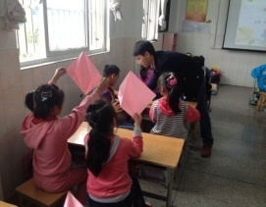
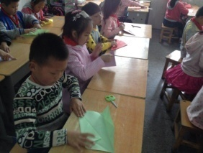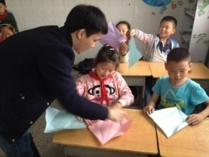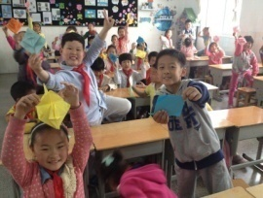
折纸看起来很简单，但真正操作起来，却不是那么容易的。幸好我们有无所不能的“螃蟹哥哥”，他为了让我们学会折“鳄鱼”，自己练习了无数遍，还把每个步骤用手机拍成图片，制作成PPT展示给我们看。你们知道吗？螃蟹哥哥为了给我们做示范，拍了150张照片！
（二）烙贴画
其实“烙贴画”这个名字是我们小组自己创造的。原本只有“烙画”这种说话，而且，都是直接用烙铁在木头或者金属上进行作画的。有一天，我们小组成员，看到在《劳动与技能》这本小册子上，有一条小金鱼，是用蚊香沿着边沿烫出来的，我们觉得很有意思，就想着，要是多烫出几条小金鱼，再加几根水草，是不是就可以变成一幅很别致的图画呢？把这个想法跟老师和同学进行了交流，大家都觉得非常好。于是，各自准备好了物品：香、胶棒、彩纸，在一个暖暖的下午，我们开始了创作：
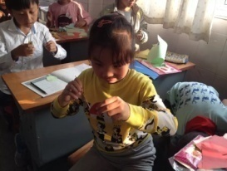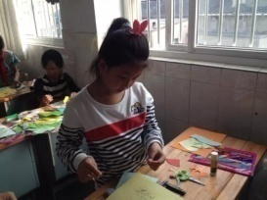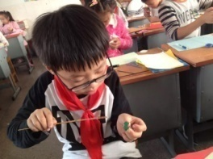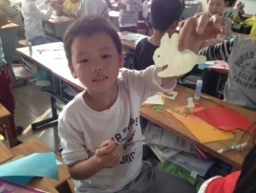
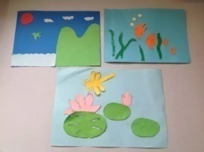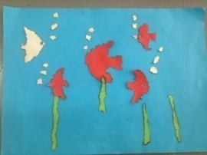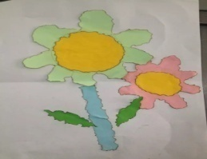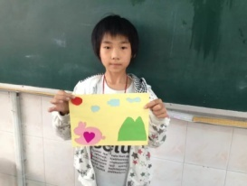
（三）衍纸
我们一直不知道这个把纸卷起来进行创作的方法叫什么，所以一直用我们自己起的名字“卷贴画”，顾名思义，就是把彩色的纸卷起来，然后用胶水粘在另外一张纸上。后来问了老师，才知道，这叫“衍纸”。组长沈涵说：光听老师讲，不如自己去查查资料，这样知道得会更加清楚。于是，我们小组就抽了一个傍晚，去老师的办公室上网查找了有关“衍纸”的资料。
通过查找资料，我们了解了衍纸的起源和制作程序，于是，我们小组决定来试试，看看能不能创作出一幅美丽的作品。
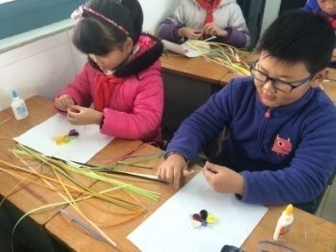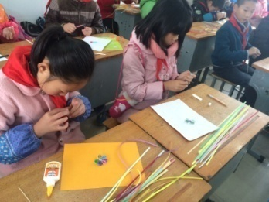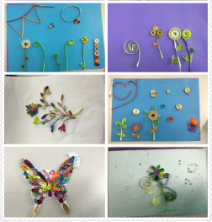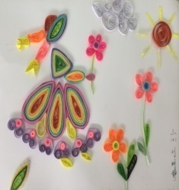
看看我们的作品，虽然很幼稚，比不上那些创作大师们，但是，这可是我们自己设计，自己一点一点做出来的哦！
（四）、丝绵纸制作玩偶
丝绵纸大家见过吗？平常我们穿的衣服里面，如果有绣花，就会在衣服的里面衬上一层丝绵纸，一般都是白色的，但实际上丝绵纸也是有各种颜色的。这种纸非常绵软，还不容易破，是用来制作自己喜欢的玩偶的最好材料。看，我们把巧手妈妈们也请进了课堂，因为这个制作丝绵纸玩偶可不是一件简单的活，光是穿针引线就又得忙活，更不要说按照图案把玩偶缝制出来。不过呢，我们可是不怕困难的“快乐精灵”，来吧，一起欣赏一下我们的作品：
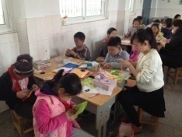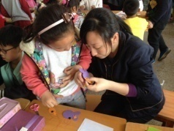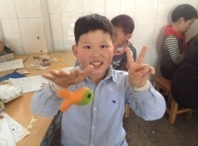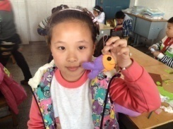
（五）卡纸服装秀
一直认为彩色卡纸是非常漂亮的，瞧，用来设计服装，既新颖别致，又漂亮大方吧？最主要的是我们自己做了一回设计师：
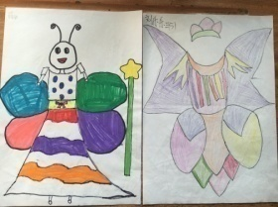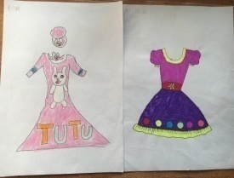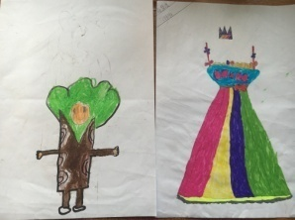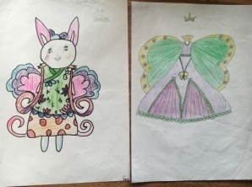
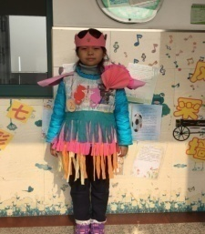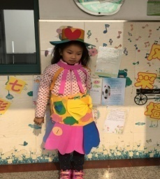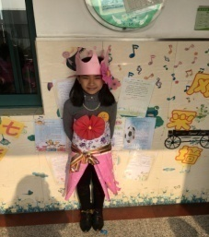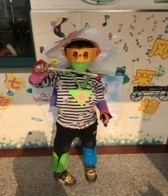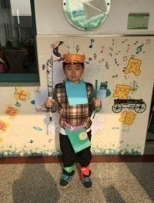
（六）废报纸面具
制作废报纸面具经历的时间最长，从一开始制作面具模具到真正给面具上色，差不多花了我们两个半天的时间，知道第二天要在制作面具模具了，小组长沈涵提前给我们分好了工：
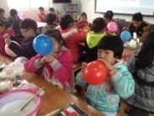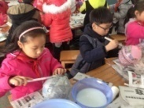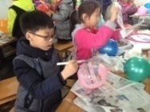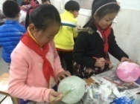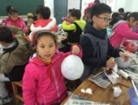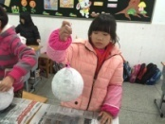
经过半天的努力，我们终于把面具的模具刷好了。看，是不是有模有样的啊！现在要做的事情，就是等待模具晾干，因为这些模具可是用十几层旧报纸和餐巾纸沾着木胶刷出来的哦！经过一周的等待，终于到了真正做面具的这一天了：
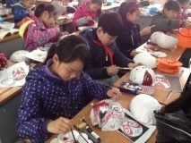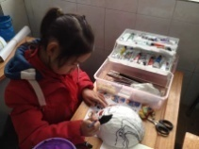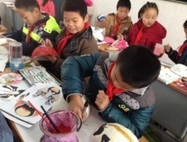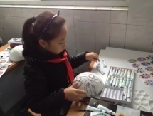
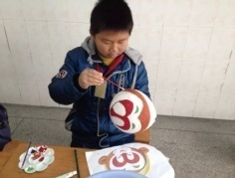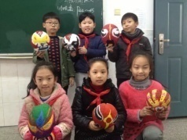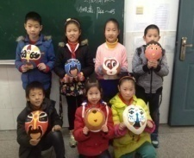
总结篇：
（1）收获知识
纸，对于我们学生来说，觉得是非常熟悉的，举手可得。但是，再深入地问一下，纸是怎么产生的？有哪些种类？我们却是一无所知。通过这个学期的活动，我们在自己查资料，自己整理资料，自己动手实验的过程中，对纸有了新的认识，我们不仅仅知道纸是我国的四大发明之一，更知道了纸是如何制造的（可惜的是，仅仅从资料上去了解的。希望下学期有机会能走进造纸厂，现场去观摩一下，纸的生产过程），除了这些，我们还知道纸的种类，纸的作用。
（2）收获快乐
以“千变万化的纸”为主题的综合实践活动，整整持续了一个学期。在这个一个学期中，我们“快乐精灵”小组以及班级的其他成员，与各种各样的纸：厚的、薄的、粗的、滑的、软的、硬的、大的、小的、白的、彩色的……进行了一次最亲密的接触。每一次的活动，都能带给我们很大的乐趣，虽然，我们的作品并不完美，但这不影响我们欣赏他人的作品，也不影响我们的“自得其乐”：在烙贴画时，我们好几个人都被手里拿着的香烫到了，但我们一点也不觉得疼，反而觉得这是“英雄烙印”，都以此为荣；在做衍纸时，那卷卷的小纸条一点都不听话，怎么粘都粘不上去，弄得满手都是胶水，感觉自己的手都可以直接粘上去了，可那顽皮的卷卷却还是翘在一边；在做“丝绵纸玩偶”时，大拇指都被针扎成“筛子”了，但看到自己亲手做的小鱼活灵活现时，这点疼全部都忘记了；最令人崩溃的是，刚刚做好的卡纸服装，还没穿几分钟，就这里那里脱落了，果然自己的缝制水平不行啊；还有在绘制废纸面具时，明明对照着图案画的，怎么画完就变成了“鬼脸”？……但，这些所有的遗憾中，都透着快乐！就像我们的小队名称“快乐精灵”，在这一学期的活动中我们真正体会到了快乐！
（3）收获能力
通过这一个学期的综合实践活动，我们小组8个成员，从一开始什么都不会，什么都要问老师问同学问爸爸妈妈，经过一个学期的锻炼，我们不仅会自己上网查找需要的资料，还学会了从搜集的资料中整理出自己需要的材料。最重要的是，在活动的过程中，我们不仅自己个人的动手能力得到了锻炼，相互之间配合也更加默契了。这样的活动，不仅培养了我们的动手能力，还培养了我们的创新能力，在每个活动中，我们都把自己独特的想法融入到自己的作品中去了，也许不够完美，但这些都透着我们独特的创新。希望这样的活动下个学期能延续。

